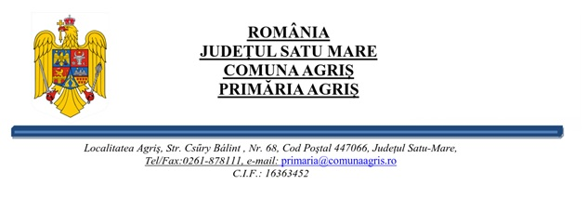
Nr.735/05.03.2026.
Primarul,
Comunei Agriș, județul Satu Mare
În conformitate cu prevederile art. 136 alin. (1) din Ordonanța de Urgență nr. 57/2019, privind Codul Adiministrativ, inițez prezentul

PROIECT DE HOTĂRÂRE
privind aprobarea contului de execuție
al bugetului local de venituri și cheltuieli al comunei Agriș,
pe trimestrul IV al anului 2025.

- Primarul comunei Agriș, Județul Satu-Mare.
Având în vedere:
- Referatul de aprobare a primarului Comunei Agriș nr.736/05.03.2026.
- Raportul de specialitate al Compatimentului Contabil din cadrul Primariei Agriș nr.737 /05.03.2026.
- Prevederile art.8 lit. c), art. 57 și art. 73 alin. (3) din Legea 273/2006 privind finanțele publice locale, cu modificările și completările ulterioare.
În temeiul dispozițiilor art. 129 alin. (2) lit b), art. 129 alin (4) lit a) coroborat cu art. 196 alin. (1) lit. a) din O.U.G 57/2019 privind Codul Administrativ.

HOTĂRĂŞTE :

Art.1.Se aprobă contul de execuție al bugetului local de venituri și cheltuieli pe trimestrul IV al anului 2025, conform anexei care face parte integrantă din prezenta hotărâre.
Art.2.Prezenta hotărâre se comunică primarului comunei Agriș, Instituţiei Prefectului – Județul Satu Mare, și se publică pe site-ul primăriei www.comunaagris.ro, prin grija secretarului comunei.

Agriș la 05.03.2026

INIȚIATOR Avizează :
PRIMAR, Secretar general cu exercitare cu caracter temporar

Szabo Elek Csorba Levente

